Предмет – математика
Класс – 3
Тема открытого урока - «Единицы времени. Сутки. Месяц. Год»
Цель урока: Закрепить единицы времени.
Задачи урока: 1. Вспомнить изученные единицы времени.
- Тренироваться переводить единицы времени в другие мерки.
- Применять полученные знания и умения при решении математических задач и упражнений.
- Учиться беречь время – ДЕВИЗ УРОКА МАТЕМАТИКИ.
Необходимое оборудование к открытому уроку математики: мультимедийный проектор, компьютер, презентация, карточки с заданиями для работы в парах и группах, памятка единиц времени.

СТРУКТУРА И ХОД открытого урока математики
№ | Этап занятия | Деятельность учителя | Деятельность ученика | Формируемые УУД
1. | Организационный момент. | -Здравствуйте ребята!  - Прозвенел и смолк звонок.  Начинается урок.  Тихо девочки за парту сели,  Тихо мальчики за парту сели,  На меня все посмотрели. | - Здравствуйте! | Личностные: готовность к выполнению учебной задачи.
2. | Эмоциональный настрой на урок.  Минутка чистописания цифр 1 и 9. | - Какой сегодня месяц года?  - Что вы мне можете рассказать про  месяц декабрь?  - Какое сегодня число?  - Что вы можете рассказать про это число?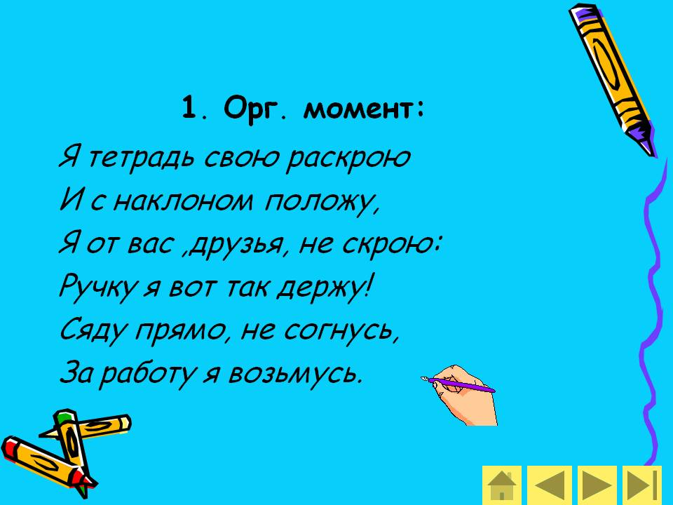 | - Декабрь.  - Ответы детей про месяц декабрь.  - Число 19.  Ответы детей про число 19.  - Дети подписывают число и классная работа в рабочих тетрадях по математике.  - 19 декабря.  Классная работа.  - Пишут в тетрадях цифры 1 и 9 с комментированием. | Личностные: готовность к выполнению учебной задачи.  Коммуникативные: планирование учебного сотрудничества с учителем и сверстниками
3 | Работа с маршрутным листом учебника и повторение изученных величин | -Откройте маршрутный лист учебника математики.  -Как называется раздел в котором мы с вами находимся?  - В какой теме данного раздела мы находимся?  -Перечислите все изученные нами величины?  -Над какой величиной мы с вами работали на последнем уроке математики?  -Отгадайте загадку:  Без ног и без крыльев оно,  Быстро летит, не догонишь его.  - Расположите данные единицы времени в порядке возрастания.  - (год, минута, сутки, секунда, месяц, час, век)  - Отгадайте загадки про единицы времени.  - 1) Дней прибывает,  А он убывает.  - 2) Есть семь братьев:  Годами равные,  Именами разные.  - 3) Двенадцать братьев разно называются и разными делами занимаются.  -Как вы понимаете слово друг?  -Какими, как вы думаете, бывают друзья?  - Сформулируйте тему нашего занятия.  На доске тема: «С детства дружбой дорожи».  (слайд № 1) | (ответы на вопросы и мнения детей)  - Математические законы и правила вычислений.  - Числа и величины.  - Длина, объём, расстояние, масса.  - Время.  - Время.  - Ответы детей.  - Секунда, минута, час, сутки, месяц, год, век.  - Год  - Дни недели  - Месяцы | Коммуникативные: формирование умения правильно, грамотно, доходчиво объяснить свою мысль и адекватно воспринимать информацию от партнеров по общению.  Личностные: готовность к выполнению учебной задачи.  Коммуникативные: планирование учебного сотрудничества с учителем и сверстниками
4. | Работа над темой, целью и задачами урока | – Сформулируйте тему урока.  - Поставьте цель урока.  - Сформулируйте задачи урока. | -Тема урока:  «Единицы времени. Сутки. Месяц. Год»  - Цель урока:  Закрепить единицы времени.  - Задачи урока:  1. Вспомнить изученные единицы времени.  2. Тренироваться переводить единицы времени в другие мерки.  - Применять полученные знания и умения при решении математических задач и упражнений.  - Учиться беречь время – ДЕВИЗ УРОКА МАТЕМАТИКИ. | Регулятивные: целеполагание; планирование на урок  Познавательные: общеучебные - самостоятельное выделение и формулирование познавательной цели и задач урока.  Коммуникативные: постановка вопросов – инициативное сотрудничество в поиске и сборе информации.
5 | Что я знаю по данной теме?  Работа в парах | - Сопоставьте единицы времени.  - Соедините соответствующие значения  - Дополните памятку единиц времени.  * Самооценка  * Листы самооценки | - Работа в парах на карточке.  - Дети сами себя оценивают на данном этапе урока по критериям (светофор) | Коммуникативные: умение сотрудничать с товарищем по парте  Личностные:  Осознание ответственности за общее дело в паре  Познавательные: умение переводить изученные величины в другие мерки, отбирать необходимый материал для работы на уроке,  Регулятивные: планировать работу пары
6 | Работа в парах сменного состава | - Вспомним правила работы в парах сменного состава.  -Задание:  1 пара: 180 мин = ____________ ч  2 пара: 360 с = ______________ мин  3 пара: 90 мин = _____ ч______ мин  4 пара: 5 ч 15 мин = _________ мин  5 пара: 8 мин 15 с = __________ с  * Самооценка  * Листы самооценки | - Ответы детей  (правила работы в парах сменного состава)  - Дети переходят от пары к паре, выполняя одно задание в паре сменного состава.  - Дети сами себя оценивают на данном этапе урока по критериям (светофор) | Познавательные: умение доказывать свою точку зрения и своё мнение  Личностные:  Умение выступать перед классом  Регулятивные:  умение делать аргументированные выводы и планировать работу новой пары
7 | Физминутка музыкальная для глаз. | - Песенка Кота Леопольда | Упражнение для глаз | Регулятивные: саморегуляция
8 | Работа по учебнику математики  страница 104  Задача № 1.  - Работа в группах | А) Радиостанция работает круглые сутки. Сколько часов в сутки идёт вещание?  * Правила работы в группе.  1 группа: Задача № 1 (б)  2 группа: Задача № 1 (в)  3 группа: Задача № 1 (г)  - Ответы и решение задач каждой группы  * Самооценка  * Листы самооценки | - Ответы и мнения, доказательства детей  - Работа в группах  - Дети сами себя оценивают на данном этапе урока по критериям (светофор) | Личностные: Способствовать проявлению самостоятельности в разных видах деятельности, при решении задач, формирование основ социальных компетентностей
9 | Практическая работа с календарём в парах | Работа по учебнику математики  страница 104 № 2.  - Работа в парах с календарём  * Самооценка  * Листы самооценки | - Задание и вопросы на карточках  - Дети сами себя оценивают на данном этапе урока по критериям (светофор) | Личностные:  формирование основ социальных компетентностей  Регулятивные:  умение делать аргументированные выводы и планировать работу пары
10 | Проверка полученных знаний и умений.  Тест | 1 вариант  1. В сутках…  А) 26 ч Б) 24ч В) 60 ч  2. В 180 мин…  Г) 5 ч Д) 2 ч Е) 3 ч  3. В 4 часах…  Р) 240 мин  О) 260 мин  Н) 200 мин  4. Самая маленькая единица времени…  Б) час  Г) минута  Е) секунда  5. 150 мин больше 3 часов.  Г) нет А) да  6. 3 суток – это…  Р) 48 ч И) 72 ч Н) 42 ч  - Фраза «Береги время»  - Кто правильно справился с тестом получились слова – БЕРЕГИ ВРЕМЯ  * Самооценка  * Листы самооценки | 2 вариант  1. В сутках…  А) 26 ч В) 24 ч Б) 60 ч  2. В 120 мин…  Г) 5 ч Р) 2 ч Е) 3 ч  3. В 5 часах…  Р) 240 мин  О) 260 мин  Е) 300мин  4. Самая большая единица времени из данных…  М) час  Г) минута  Е) секунда  5. 240 мин больше 3 часов.  Г) нет Я) да  - Дети сами себя оценивают на данном этапе урока по критериям (светофор) | Регулятивные:  умение делать выводы и планировать свою индивидуальную работу,  выделение и осознание учащимися того, что уже усвоено  Познавательные: контроль и оценка процесса и результатов действия  Личностные:  Адекватное понимание причин успеха/неуспеха в учебной деятельности на уроке математики  Самооценка на основе критерия успешности.
11 | Итог урока  Сообщение про время | Время – это главная ценность человека.  Экономя его, люди получают дополнительную возможность творить и познавать. Иными словами, делать нас умнее и сильнее. И вот какая интересная взаимосвязь получается – чем больше мы учимся экономить время, тем быстрее растут наши достижения в учёбе, труде. В нашей жизни важен каждый час. Каждая минута. И даже секунда. И поэтому каждый из нас должен ценить и беречь время, не растрачивать его понапрасну. Ведь человек, который понапрасну теряет время, сам не замечает, как стареет.  - Какая тема урока математики у нас была сегодня?  - Какую цель мы поставили себе сегодня на урок?  - Какие задачи мы выполнили сегодня на уроке?  - Через какие виды деятельности на уроке мы достигли и выполнили все задачи урока математики?  - Где нам могут пригодиться полученные знания и умения на уроке математики?  - Оцените работу пары на уроке. | - Сообщение детей про время.  -Тема урока:  «Единицы времени. Сутки. Месяц. Год»  - Цель урока:  Закрепили единицы времени.  - Задачи урока:  1. Вспомнили изученные единицы времени.  2. Тренировались переводить единицы времени в другие мерки.  - Применяли полученные знания и умения при решении математических задач и упражнений.  - Учились беречь время – ДЕВИЗ УРОКА МАТЕМАТИКИ. | Личностные:  Адекватное понимание причин успеха/неуспеха в учебной деятельности на уроке математики  Самооценка на основе критерия успешности.
12 | Рефлексия. |  | - Дети сами себя оценивают за весь урок по критериям (светофор)  - Оценка за урок | Личностные: смыслообразование  Регулятивные: контроль, коррекция, выделение и осознание того, что уже усвоено и что еще подлежит усвоению, осознание качества и уровня усвоения материала по данной теме на данном уроке  Познавательные: рефлексия  Коммуникативные: умение с достаточной полнотой и точностью выражать свои мысли по теме урока
13 | Домашнее задание.  Отгадать загадку. | Вырос куст из четырёх мест,  На том кусту 12 гнёзд,  В каждом гнезде по 4 синицы,  У каждой синицы по 14 яиц –  7 беленьких да 7 чёрненьких.  - * Учебник страница  114 - 115  из истории календарей

